新 书 推 荐

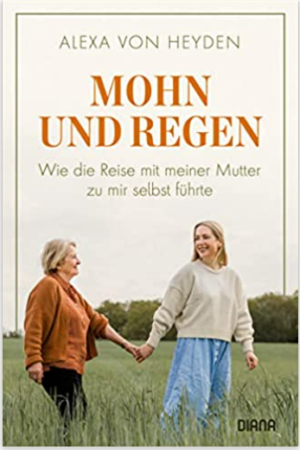
中文书名：《罂粟花和雨：在与母亲的旅行中重拾自我》
英文书名：Poppies and Rain：HOW I FOUND MYSELF ON A JOURNEY WITH MY MOTHER
德文书名：Mohn und Regen
作 者：Alexa von Heyden
出 版 社：Penguin Random House Verlagsgruppe GmbH
代理公司：ANA/ Lauren
页 数：272页
出版时间：2022年11月
代理地区：中国大陆、台湾
审读资料：电子稿
类 型：非小说

内容简介：

亚历克莎•冯•海登的母亲在70岁时找到了幸福，这激励了亚历克莎开辟自己的道路。

三十多岁时，亚历克莎•冯•海登这位记者、受欢迎的时尚和生活方式博主兼作家面临着她人生的转折点。她想生孩子的愿望没有得到满足，这使她陷入了深深的绝望之中。她向她的母亲寻求帮助，她的母亲在70岁的时候寻得了幸福。她们两个人决定去美国旅行，重新认识对方。当退休医生与旧日所爱重逢之时，亚历克莎也学会了放手，并对人生有了新的认识。

这个故事讲述了两个坚强的女人对她们作为母亲和女儿角色的质疑——也讲述了两个处于人生十字路口的人如何教会对方把命运当作机会。

作者简介：

亚历克莎•冯•海登（Alexa von Heyden），生于1978年，是一名记者和作家。大学毕业后，她在柏林和汉堡工作了15年，现在和她的家人住在勃兰登堡州湖边的一座老房子里。她为《Elle》、《时尚芭莎》（Harper's Bazaar）、《星报》（Stern）和《日刊》（Journelles）等杂志撰稿。2007年，她建立了自己的博客“亚历克莎•冯•海登: 彭氏别墅”（Alexa von Heyden: Villa Peng），在那里，她写了一些关于时尚、室内装饰、美容和食品的充满启迪的文章。她在2013年出版的《超越蓝色》（Hinter dem Blau）成为畅销书，一年后又出版了 《我的太阳、我的月亮、我的星星》（Meine Sonne. Mein Mond. Meine Sterne）。这两部作品都是根据冯•海登的个人故事改编的——《罂粟花和雨》也是如此。

感谢您的阅读！
请将反馈信息发至：版权负责人
Email：Rights@nurnberg.com.cn
安德鲁·纳伯格联合国际有限公司北京代表处
北京市海淀区中关村大街甲59号中国人民大学文化大厦1705室, 邮编：100872
电话：010-82504106, 传真：010-82504200
公司网址：http://www.nurnberg.com.cn
书目下载：http://www.nurnberg.com.cn/booklist_zh/list.aspx
书讯浏览：http://www.nurnberg.com.cn/book/book.aspx
视频推荐：http://www.nurnberg.com.cn/video/video.aspx
豆瓣小站：http://site.douban.com/110577/
新浪微博：安德鲁纳伯格公司的微博_微博 (weibo.com)
微信订阅号：ANABJ2002


